1. На рисунке приведены отсчеты на заднюю (D) и переднюю (С) точки по лимбу горизонтального круга теодолита 2Т30. В этом случае значение горизонтального угла в полуприеме составляет …

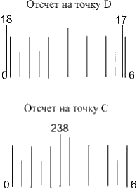

1. Отсчеты по вертикальному кругу теодолита 2Т30 при положении КЛ и КП соответственно равны  i-exam ответы и i-exam ответы В этом случае место нуля вертикального круга МО составляет …
2. При измерении теодолитом 2Т30 в основном положении Круг Лево (КЛ) углы наклона понижения являются …
3. Для центрирования теодолита Т30 над вершиной измеряемого угла используют …
4. В исправном теодолите МО должно быть …
5. Отсчет по вертикальному кругу теодолита 2Т30 при положении КЛ равен i-exam ответы; место нуля вертикального круга МО составляет i-exam ответы. При этих условиях угол наклона будет равен …
6. При измерении горизонтального угла способом приемов теодолитом 4Т30П получены следующие результаты:  
   i-exam ответы и i-exam ответы  
   В этом случае значение горизонтального угла, измеренного полным приемом, составляет …
7. Коллиматорный визир, обозначенный на изображении теодолита 2 Т30 цифрой 2, предназначен для…

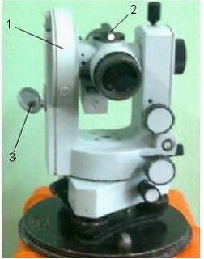

1. Геодезическое оборудование, изображённое на рисунке, называется…

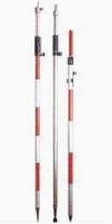

1. Узел теодолита, обозначенный цифрой 7, служит для…

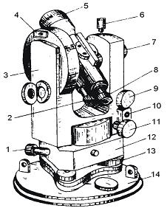

1. Узлы теодолита, обозначенные цифрой 9 и 11, служит для…



1. Цифрой 13 на рисунке обозначен…

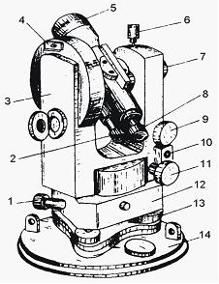

1. Колонка с вертикальным лимбом на рисунке обозначена цифрой…

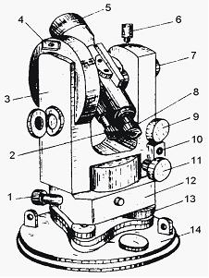

1. Для приведения плоскости горизонтального лимба теодолита в горизонтальное положение предназначен уровень, обозначенный цифрой…

